TIÊU CHUẨN NHÀ NƯỚC
TCVN 72-63
BULÔNG THÔ ĐẦU SÁU CẠNH
KÍCH THƯỚC
1. Kích thước của bulông thô đầu sáu cạnh phải theo những chỉ dẫn ở hình vẽ và trong các bảng 1 và 2 của tiêu chuẩn này.
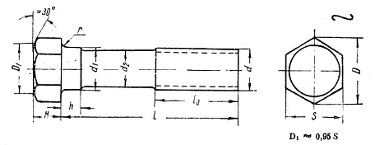
Cho phép chế tạo bulông theo hình A khi không thể áp dụng hoặc chế tạo theo dạng cơ bản trên.
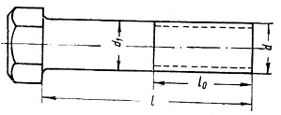
Hình A
Ví dụ ký hiệu quy ước của bulông đường kính 12 mm, chiều dài 100 mm:
có ren bước lớn: Bulông M12 x 100 TCVN 72-63
có ren bước lớn (theo hình A): Bulông AM12 x 100 TCVN 72-63
có ren bước nhỏ 1,25 mm: Bulông M12 x 1,25 x 100 TCVN 72-63
có ren bước nhỏ 1,25 mm và có lỗ ở thân: Bulông M12 x 125 x 100/96 TCVN 72-63
trong đó 96 là kích thước từ mặt tựa của đầu bulông đến tâm của lỗ.
mm Bảng 1
Đường kính danh nghĩa của ren d |  |  |  | 6 | 8 | 10 | 12 | (14) | 16 | (18) | 20 | (22) | 24 | (27) | 30 | 36 | 42 | 48
S |  | Kích thước danh nghĩa |  | 10 | 14 | 17 | 19 | 22 | 24 | 27 | 30 | 32 | 36 | 41 | 46 | 55 | 65 | 75
 |  | Sai lệch cho phép |  | - 0,43 |  |  | - 0,52 |  |  |  |  | - 1,00 |  |  |  | - 1,20
Chiều cao đầu bulông  H |  | Kích thước danh nghĩa |  | 4,5 | 5,5 | 7 | 8 | 9 | 10 | 12 | 13 | 14 | 15 | 17 | 19 | 23 | 26 | 30
 |  | Sai lệch cho phép |  | + 0,30  - 0,48 |  | + 0,36  - 0,58 |  |  |  | ± 0,70 |  |  |  |  | ± 1,30
Đường kính vòng tròn ngoại tiếp  D |  | Kích thước danh nghĩa |  | 11,5 | 16,2 | 19,6 | 21,9 | 25,4 | 27,7 | 31,2 | 34,6 | 36,9 | 41,6 | 47,3 | 53,1 | 63,5 | 75,0 | 86,5
 |  | Sai lệch cho phép |  | - 0,7 | - 0,8 | - 0,9 | - 1,2 | - 1,3 | - 1,4 | - 1,6 | - 1,8 | - 1,9 | - 2,1 | - 2,4 | - 2,7 | - 3,2 | - 3,8 | - 5,3
Đường kính cổ hoặc thân bulông d₁ |  | Kích thước danh nghĩa |  | 6 | 8 | 10 | 12 | 14 | 16 | 18 | 20 | 22 | 24 | 27 | 30 | 36 | 42 | 48
 |  | Sai lệch cho phép |  | +0,30  -0,36 | +0,36  -0,40 |  | +0,43  -0,45 | +0,43  -0,50 |  | +0,43  -0,55 | +0,84  -0,55 |  | +0,84  -0,60 |  | +0,84  -0,65 | +1,00  -0,70 | +1,00  -0,75
Chiều cao cổ thân bulông h₁, không nhỏ hơn |  |  |  | 3 | 4 | 5 |  | 7 | 8 |  | 10 |  | 12 | 14 | 16 | 18 | 21 | 24
Độ lệch tâm cho phép của đầu bulông |  |  |  | 0,3 | 0,4 |  | 0,5 | 0,6 |  | 0,7 | 0,8 | 0,9 |  | 1,0 | 1,2 | 1,4 | 1,6 | 1,8
Bán kính góc lượn r |  |  |  | 0,5 |  |  | 0,8 |  | 1,0 |  |  |  | 1,6 |  |  | 2,0
Lỗ để cắm chốt chẻ | Đường kính |  | Kích thước danh nghĩa | 2,0 |  | 2,5 | 3,0 |  | 4,0 |  |  | 5,0 |  |  | 6,0 |  | 8,0
Lỗ để cắm chốt chẻ |  |  | Sai lệch cho phép | + 0,40 |  |  |  |  | + 0,48 |  |  |  |  |  |  |  | + 0,58
Lỗ để cắm chốt chẻ | Độ lệch cho phép so với trục tâm của thân |  |  | 0,25 |  |  |  |  | 0,30 |  |  | 0,45 |  |  |  |  | 0,50

mm Bảng 2
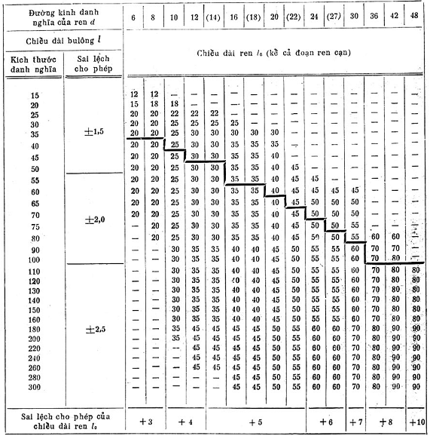
Chú thích:
1. Những bulông có trị số l_{o} nằm trên đường gẫy khúc trong bảng có thể chế tạo không có cổ và cắt ren đến đầu bulông.
2. Những bulông có lỗ để cắm chốt chẻ cần chế tạo theo yêu cầu của bên đặt hàng thì kích thước từ mặt tựa của đầu bulông đến tâm lỗ chốt phải chỉ dẫn trong đơn đặt hàng. Sai lệch cho phép của kích thước này bằng ± 0,5 bước ren.
2. Đường kính thân bulông d₂ nằm trong giới hạn đường kính trung bình của ren và do cơ sở sản xuất quy định.
3. Cố gắng không dùng những bulông có kích thước nằm trong dấu ngoặc.
4. Yêu cầu kỹ thuật theo TCVN 101-63.
5. Quy tắc nghiệm thu, bao gói và ghi nhãn hiệu theo TCVN 128-63.
PHỤ LỤC
BẢNG TRA KHỐI LƯỢNG BULÔNG
Chiều dài bulông l, mm | Đường kính danh nghĩa của ren d, mm |  |  |  |  |  |  |  |  |  |  |  |  |  |  | Chiều dài bulông l, mm
Chiều dài bulông l, mm | 6 | 8 | 10 | 12 | 14 | 16 | 18 | 29 | 22 | 24 | 27 | 30 | 36 | 42 | 48 | Chiều dài bulông l, mm
Chiều dài bulông l, mm | Khối lượng 1 000 chiếc bulông bằng thép, kg |  |  |  |  |  |  |  |  |  |  |  |  |  |  | Chiều dài bulông l, mm
15 | 5,832 | 12,46 | - | - | - | - | - | - | - | - | - | - | - | - | - | 15
20 | 6,713 | 14,05 | 23,61 | - | - | - | - | - | - | - | - | - | - | - | - | 20
25 | 7,594 | 15,64 | 26,12 | 37,20 | 55,05 | - | - | - | - | - | - | - | - | - | - | 25
30 | 8,475 | 17,22 | 28,62 | 40,65 | 60,01 | 80,97 | - | - | - | - | - | - | - | - | - | 30
35 | 9,350 | 18,82 | 31,13 | 44,09 | 64,98 | 87,62 | 119,3 | 155,3 | - | - | - | - | - | - | - | 35
40 | 10,23 | 20,40 | 33,63 | 47,54 | 69,94 | 94,28 | 127,6 | 165,7 | - | - | - | - | - | - | - | 40
45 | 11,11 | 21,99 | 36,63 | 50,98 | 74,91 | 100,9 | 135,6 | 176,1 | - | - | - | - | - | - | - | 45
50 | 11,99 | 23,58 | 39,14 | 54,42 | 79,87 | 107,6 | 144,1 | 186,5 | 227,9 | - | - | - | - | - | - | 50
55 | 12,88 | 25,16 | 41,65 | 57,87 | 84,83 | 114,3 | 152,3 | 197,5 | 240,7 | 301,2 | - | - | - | - | - | 55
60 | 13,76 | 26,75 | 44,15 | 61,31 | 89,80 | 120,9 | 160,6 | 207,2 | 253,5 | 316,2 | 432,2 | 566,9 | - | - | - | 60
65 | 14,64 | 28,34 | 46,66 | 64,76 | 94,76 | 127,6 | 168,8 | 217,6 | 266,3 | 331,2 | 451,5 | 590,7 | - | - | - | 65
70 | 15,52 | 29,93 | 49,16 | 68,20 | 99,70 | 132,2 | 177,1 | 228,0 | 279,1 | 346,2 | 470,8 | 614,5 | - | - | - | 70
75 | - | 31,52 | 51,67 | 71,64 | 104,7 | 140,9 | 185,3 | 238,4 | 291,8 | 361,1 | 490,1 | 638,2 | - | - | - | 75
80 | - | 33,11 | 54,17 | 75,08 | 109,7 | 147,5 | 193,6 | 248,8 | 304,5 | 376,1 | 509,4 | 662,0 | 1036 | 1520 | - | 80
90 | - | - | 59,19 | 81,96 | 119,6 | 160,8 | 210,1 | 269,6 | 330,2 | 406,1 | 548,0 | 709,5 | 1105 | 1614 | - | 90
100 | - | - | 64,20 | 88,86 | 129,5 | 174,2 | 226,6 | 290,4 | 355,8 | 436,0 | 586,6 | 757,0 | 1174 | 1708 | - | 100
110 | - | - | 69,21 | 95,75 | 139,4 | 187,5 | 243,1 | 311,2 | 381,3 | 466,0 | 625,2 | 804,5 | 1243 | 1802 | 2534 | 110
120 | - | - | 74,23 | 102,6 | 149,4 | 200,8 | 259,7 | 332,0 | 406,9 | 495,9 | 663,8 | 852,1 | 1312 | 1896 | 2658 | 120
130 | - | - | 79,24 | 109,5 | 159,3 | 214,1 | 276,2 | 352,8 | 432,5 | 525,9 | 702,4 | 899,6 | 1380 | 1991 | 2781 | 130
140 | - | - | 84,25 | 116,4 | 169,3 | 227,4 | 292,7 | 373,6 | 458,1 | 555,8 | 741,0 | 947,2 | 1449 | 2085 | 2904 | 140
150 | - | - | 89,27 | 123,3 | 179,2 | 240,7 | 309,2 | 394,4 | 483,6 | 585,8 | 779,6 | 994,6 | 1518 | 2179 | 3028 | 150
160 | - | - | 94,28 | 130,2 | 189,1 | 254,0 | 325,7 | 415,2 | 509,2 | 615,8 | 818,2 | 1042 | 1587 | 2273 | 3151 | 160
180 | - | - | 104,3 | 143,9 | 209,0 | 280,7 | 358,7 | 456,8 | 560,3 | 675,7 | 895,5 | 1138 | 1724 | 2461 | 3398 | 180
200 | - | - | 114,3 | 157,7 | 229,9 | 307,3 | 391,7 | 498,4 | 611,5 | 735,6 | 927,7 | 1233 | 1862 | 2649 | 3645 | 200
220 | - | - | - | 171,4 | 249,8 | 333,9 | 424,8 | 539,9 | 662,6 | 795,5 | 1050 | 1328 | 1999 | 2837 | 3892 | 220
240 | - | - | - | 185,2 | 269,7 | 360,6 | 457,8 | 581,5 | 713,7 | 855,4 | 1127 | 1423 | 2136 | 3025 | 4139 | 240
260 | - | - | - | 199,0 | 288,6 | 387,2 | 490,8 | 623,1 | 764,9 | 915,3 | 1204 | 1518 | 2274 | 3213 | 4386 | 260
280 | - | - | - | - | - | 413,8 | 523,8 | 664,7 | 816,0 | 975,3 | 1282 | 1613 | 2411 | 3401 | 4632 | 280
300 | - | - | - | - | - | 440,5 | 556,9 | 706,3 | 867,2 | 1035 | 1359 | 1708 | 2549 | 3590 | 4879 | 300

